|  |  |  |  |  |  |  |
| --- | --- | --- | --- | --- | --- | --- |
| **طرح نگهداشت و افزایش تولید 27 مخزن** | | | | | | |
| **DELAY ANALYSIS REPORT#6**  **نگهداشت و افزایش تولید میدان نفتی بینک** | | | | | | |
|  |  |  |  |  |  |  |
|  |  |  |  |  |  |  |
|  |  |  |  |  |  |  |
| G00 | SEP.2024 | IFI | M.Aref | M.Fakharian | M.Sadeghian |  |
| **Rev.** | **Date** | **Purpose of Issue/Status** | **Prepared by** | **Checked by** | **Approved by** | **CLIENT Approval** |
| **Class: 3** | | **Client Doc. Number: F0Z-707108** | | | | |
| **Status:** | **IDC: Inter-Discipline Check**  **IFC: Issued For Comment**  **IFA: Issued For Approval**  **AFD: Approved For Design**  **AFC: Approved For Construction**  **AFP: Approved For Purchase**  **AFQ:** Approved For Quotation  **IFI: Issued For Information**  **AB-R: As-Built for COMPANY Review**  **AB-A: As-Built –Approved** | | | | | |

**تاریخچه جزییات تغییرات**

|  |  |  |  |  |  |  |  |
| --- | --- | --- | --- | --- | --- | --- | --- |
| **PAGE** | **Revision** | | | | | | **Revision description** |
|  | **G00** | **G01** | **G02** | **G03** | **G04** | **G00** |  |
| 1 | X |  |  |  |  |  |  |
| 2 | X |  |  |  |  |  |  |
| 3 | X |  |  |  |  |  |  |
| 4 | X |  |  |  |  |  |  |
| 5 | X |  |  |  |  |  |  |
| 6 | X |  |  |  |  |  |  |
| 7 |  |  |  |  |  |  |  |
| 8 |  |  |  |  |  |  |  |

فهرست مندرجات

1- مقدمه 4

2- تعاریف و مراجع 4

3- شناسنامه پروژه 5

4- شرح روش تدوین لایحه تاخیرات 6

پیوست؛ جداول و بررسی ها 6

# مقدمه

میدان نفتی بينك در استان بوشهر در فاصله 20 كيلومتري شمال غربي شهرستان گناوه، واقع شده است. شرکت ملی مناطق نفتخیز جنوب به عنوان کارفرمای اصلی، پروژه نگهداشت و افزایش تولید میدان نفتی بینک (بسته بینک) را در قالب پیمان EPD-EPC به شرکت توسعه پترو ایران محول نموده است. شرکت توسعه پترو ایران نیز (به عنوان پیمانکار عمومی پروژه/General Contractor) بخش سطح الارض و ابنیه تحت الارض این بسته را به صورت EPC به مشارکت "هیرگان انرژی- طرح و بازرسی" واگذار کرده است.

رویه حاضر، به عنوان روش هماهنگی براساس ماده 24 شرايط عمومي پيمان و نياز پروژه، مکانیزم کار فی‏مابین کارفرمای اصلی، کارفرما (پیمانکار عمومی) و پیمانکار EPC را در خلال قرارداد مشخــص می‏نماید و رعایت آن برای همه طرف ها لازم الاجرا می‏باشد.

هدف از این روش، ایجاد هماهنگی لازم در مراحل انجام پروژه می‏باشد تا بدین‌وسیله:

* روش توافق شده‌ای جهت گردش اطلاعات و انجام مراحل مهندسی، خدمات کالا و اجرای پروژه در کلیه مراحل پروژه تعیین گردد.
* هر یک از طرف ها را در انجام فعالیت‏ها ‏و وظایفی که در قرارداد پیش بینی شده است، یاری رساند. این روش در هیچ موردی بر خلاف مفاد قرارداد فی‌مابین نخواهد بود و در هر مورد که تناقضی مشاهده گردد مفاد قرارداد اولویت خواهد داشت. لذا این روش به هیچ وجه ناقض مواد قرارداد امضاء شده نمی باشد.

# تعاریف و مراجع

|  |  |
| --- | --- |
| * **کارفرمای اصلی:** | شرکت ملی نفت خیز جنوب |
| * **پروژه:** | نگهداشت و افزایش تولید میدان نفتی بینک/ سطح الارض و ابنیه تحت الارض (به صورت EPC) |
| * **کارفرما/پیمانکار عمومی-GC (EPC/EPD):** | شرکت پتروایران |
| * **پیمانکار EPC (پیمانکار):** | مشارکت "هیرگان انرژی- طرح و بازرسی" |
| * **قرارداد:** | قرارداد امضاء شده توسط کارفرما و پیمانکار EPC |
| * **شماره پروژه (در سازمان کارفرمای اصلی):** | 971020 |

# شناسنامه پروژه

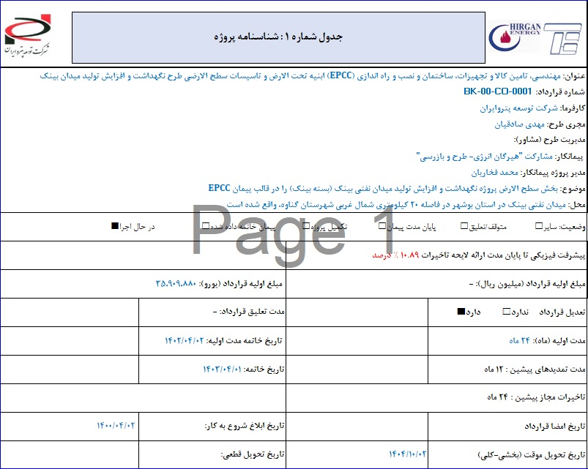

# شرح روش تدوین لایحه تاخیرات

* در جدول شماره 3، پیمانکار اقدام به شناسایی علل اصلی ایجاد تاخیر در پروژه نموده است.
* در جدول شماره 4، کلیه عوامل تاخیر کد بندی و تاریخ شروع و پایان آن ها درج گردید. کد تاخیرات و دسته بندی آن ها به شرح زیر می باشد.

| **کد** | **دسته بندی اصلی** |
| --- | --- |
| M | مدیریتی |
| F | مالی |
| I | فصول مشترک |
| E | فنی-مهندسی |
| P | فنی-کالا |
| C | فنی-اجرایی |

* در جدول شماره 5، فعالیت های اصلی و بحرانی که طبق برنامه زمانبندی می بایست انجام می شدند لیست شده است.
* در جدول شماره 6، بین فعالیت های اصلی و بحرانی (استخراج شده از شيت شماره 5) و عوامل تاخير کدگذاری شده (استخراج شده از شيت شماره 4)، برای هر فعالیت یک ماتریس با عوامل تاخیر تشکیل شده است که مطابق با دستورالعمل دریافتی از کارفرما ، بین دوره بازه زمانی وقوع علل تاخیر، دوره بازبینی فعالیت و دوره وقوع فعالیت، یک دوره وقوع تأخیر مجاز به وقوع پیوسته (دوره تأثیر بر روي اجراي فعالیت) مشخص شده است.
* در جدول شماره 7، دوره وقوع تأخیر مجاز به وقوع پیوسته (دوره تأثیر بر روي اجراي فعالیت) هر فعالیت آورده شده است که در نهایت بر اساس هم پوشانی گانت ها، هم پوشانی کل تاخیرات ارائه شده است.

# پیوست؛ جداول و بررسی ها